Determination of verbascoside in root of
Rehmannia glutinosa varieties 19 by high performance liquid chromatography
Thanh Loan Pham*
Institute of Applied Research and Development, Hung Vuong University
Corresponding author: Thanh Loan Pham. Email: Loandhhv@gmail.com
Abstract
This study aimed to validate a procedure for the quantification of verbascoside in root of Rehmannia glutinosa varieties 19 by high performance liquid chromatography (HPLC). The results have selected suitable chromatographic conditions: using Gemini C18 column (250 x 4.6 mm, 5 µm), detector at 334 nm, mobile phase acetonitrile - phosphoric acid 0.1%, flow rate at 0.8 ml/min. Peak area and verbascoside concentration are strongly correlated (r = 0.9997), Y = 2349X + 7259.6. The procedure has good accuracy and repeatability with RSD < 2%. This procedure was applied to the quantification of verbascoside in root of Rehmannia glutinosa varieties 19.
Keywords: Verbascoside, HPLC, quantification, Rehmannia glutinosa varieties 19.
Xác định hàm lượng verbascoside trong củ Địa hoàng 19 bằng phương pháp sắc ký lỏng hiệu năng cao
Phạm Thanh Loan*
Viện Nghiên cứu Ứng dụng và Phát triển, Trường Đại học Hùng Vương, Phú Thọ
*Tác giả liên hệ chính: Phạm Thanh Loan. Email: Loandhhv@gmail.com
TÓM TẮT
Nghiên cứu nhằm xây dựng và thẩm định quy trình định lượng verbascoside trong củ Địa hoàng 19 bằng sắc ký lỏng hiệu năng cao (HPLC). Kết quả đã lựa chọn được điều kiện sắc ký phù hợp: sử dụng cột Gemini C18 (250 x 4,6 mm, 5 µm), detector 334 nm, pha động acetonitril - acid phosphoric 0,1%, tốc độ dòng 0,8 ml/phút. Diện tích pic và nồng độ verbascoside có tương quan tuyến tính chặt (r = 0,9997), dạng hàm Y = 2349X + 7259,6. Quy trình có độ đúng, độ lặp lại tốt với RSD < 2%. Quy trình này được áp dụng để định lượng verbascoside trong củ Địa hoàng 19.
Từ khóa: Verbascoside, HPLC, định lượng, Địa hoàng 19.

1. Đặt vấn đề
Giống dược liệu Địa hoàng 19 được Trường Đại học Hùng Vương tuyển chọn, công bố lưu hành từ năm 2020¹, đây giống Địa hoàng đầu tiên được công nhận lưu hành ở Việt Nam. Địa hoàng là dược liệu được lựa chọn ưu tiên phát triển tại khu vực phía Bắc với diện tích 200ha trong giai đoạn 2015 – 2020, định hướng tới năm 2030^{2,3}. Trong củ Địa hoàng có chứa các nhóm hợp chất: iridoid glycoside, terpenoid, phenolic và các acid amin,… có tác dụng bổ âm, thanh nhiệt, bổ huyết, bổ thận, làm đen râu tóc, hạ đường huyết. Củ Địa hoàng được dùng để chế biến Sinh địa và Thục địa, là vị thuốc được sử dụng nhiều trong y học cổ truyền⁴. Hoạt chất verbascoside là thành phần hóa học quan trọng trong củ Địa hoàng, được Dược điển Việt Nam V (2017) quy định làm chất đánh dấu nhằm kiểm tra chất lượng dược liệu⁵. Verbascoside có hoạt tính sinh học mạnh như: kháng viêm thông qua sự ức chế cyclooxygenase-2, histamin và axit arachidonic từ các tế bào lớn^{6,7}; có tác dụng lợi tiểu⁸, chống oxy hóa, chữa lành vết thương, bảo vệ hệ thần kinh⁹. Do vậy, hoạt chất verbascoside đang được quan tâm nghiên cứu, phát triển thành nguyên liệu thuốc. Việc định lượng verbascoside trong củ Địa hoàng 19 là cần thiết.
2. Phương pháp nghiên cứu
2.1. Vật liệu
Mẫu nghiên cứu là củ trồng từ giống Địa hoàng 19, được thu hoạch tại xã Dân Quyền, huyện Tam Nông, tỉnh Phú Thọ vào tháng 3/2021, chế biến theo Dược điển Việt Nam V (2017), chuyên luận Địa hoàng⁵.
2.2. Hóa chất, nguyên liệu
Chất chuẩn: verbascoside đạt độ tinh khiết 98,14% (Chengdu Herbpurify, Trung Quốc), số lô: RFS-M01101910014.
Acetonitril (Merck), acid phosphoric (Merck), methanol (Merck), nước cất hai lần đạt tiêu chuẩn chạy máy sắc ký lỏng hiệu năng cao (HPLC).
2.3. Thiết bị, dụng cụ
Máy HPLC Shimadzu: bơm LC-20AD, detector SPD-20A UV/Vis, hệ thống tiêm mẫu tự động SIL-20A, bộ phận ổn nhiệt CTO-20A. Cân điện tử (Thụy Sĩ).
2.4. Điều kiện sắc ký
Cột Gemini C18 (250 × 4,6 mm, 5µm). Detector UV: 334 nm. Tốc độ dòng: 0,8 ml/phút. Thể tích tiêm: 20 µl. Pha động: Acetonitril (ACN) - acid phosphoric 0,1% (16/84, v/v).
2.5. Dung dịch chuẩn
Hòa tan verbascoside chuẩn trong methanol để được dung dịch có nồng độ 1.000 µg/ml.
2.6. Dung dịch thử
Cân 0,8 g bột dược liệu, thêm 50 ml MeOH, cho trong bình, lắc đều rồi cân. Chiết hồi lưu 1,5 giờ, để nguội và cân lại. Hút chính xác 20 ml dịch lọc thu được, thu hồi dung môi trong chân không đến gần cạn. Dùng pha động để hòa tan và chuyển toàn bộ cắn vào bình định mức 5 ml, thêm pha động vừa đủ đến vạch, lắc đều, lọc qua màng lọc 0,45 µm⁵.
2.7. Thẩm định quy trình định lượng
Thực hiện theo Hướng dẫn số 32/2018/TT-BYT của Bộ Y tế¹⁰ và Quyết định số 07/2013/QĐ-QLD của Cục Quản lý Dược¹¹, gồm các chỉ tiêu:
2.7.1. Độ thích hợp
Chuẩn bị dung dịch verbascoside chuẩn (80 µg/ml). Sắc ký 6 lần. Xác định các thông số: thời gian lưu (T_{lưu}), diện tích pic (S_{pic}), giá trị bình quân, độ lệch chuẩn tương đối (RSD) của S_{pic}. Nếu RSD < 2% thì hệ thống có tính thích hợp cao^{10,11}.
2.7.2. Độ đặc hiệu
Phân tích các mẫu trắng, dung dịch verbascoside chuẩn, dung dịch thử. Mẫu trắng phải không được cho tín hiệu phân tích^{10,11}.
2.7.3. Độ lặp
Tiến hành sắc ký 6 lần đối với dung dịch thử. Nếu RSD của verbascoside ≤ 2% thì có độ lặp tốt^{10,11}.
2.7.4. Tương quan tuyến tính
Từ dung dịch chuẩn 1000 µg/ml tiến hành pha 5 mẫu có nồng độ 20 µg/ml, 40 µg/ml, 80 µg/ml, 160 µg/ml và 320 µg/ml rồi tiến hành phân tích HPLC. Khảo sát sự tương quan của S_{pic} với nồng độ theo hàm Y = aX + b. Nếu hệ số tương quan r ≥ 0,9990 thì quy trình định lượng có độ tuyến tính tốt^{10,11}.
2.7.5. Độ đúng
Dung dịch không thêm chuẩn: sử dụng dung dịch thử.
Dung dịch thêm chuẩn: lấy dung dịch thử và thêm một lượng verbascoside chuẩn 25 µg/ml, 50 µg/ml và 100 µg/ml vào mẫu thử. Mỗi mức thêm chuẩn lặp lại 6 lần.
Hàm lượng verbascoside được tính dựa vào hàm Y = aX + b. Độ đúng phải nằm trong khoảng 98 - 102%, khoảng xác định có RSD ≤ 2%^{10,11}.
2.7.6. Giới hạn phát hiện (LOD) và giới hạn định lượng (LOQ)
Dung dịch thử được pha loãng dần thành các mẫu: LOD₁, LOD₂, LOD₃, LOD₄,… Lần lượt tiêm 20 µl từng mẫu vào hệ thống HPLC. Xác định tỷ lệ S/N (Signal to Noise ratio), S là chiều cao tín hiệu của chất verbascoside, N là nhiễu đường nền. LOD được chấp nhận tại nồng độ có S/N = 3. LOQ được chấp nhận tại nồng độ có S/N = 10^{10,11,12}.
3. Kết quả
3.1. Khảo sát quy trình định lượng
Kết quả phân tích và đã lựa chọn được điều kiện sắc ký HPLC để định lượng verbascoside là: cột Gemini C18 (250 × 4,6 mm, 5µm). Detector UV: 334 nm. Pha động: Acetonitril (ACN) - acid phosphoric 0,1% (16/84, v/v). Tốc độ dòng: 0,8 ml/phút. Thể tích tiêm: 20 µl. Thời gian phân tích trung bình: 4,16 phút.
3.2. Thẩm định quy trình định lượng
3.2.1. Độ thích hợp
Kết quả trình bày trong bảng 1 cho thấy: độ lệch chuẩn tương đối của T_{lưu} (RSD = 0,29) và S_{pic} (RSD = 0,30) đều < 2%, cho thấy hệ thống HPLC có tính thích hợp cao và đảm bảo độ ổn định của quy trình định lượng verbascoside¹¹.

Bảng 1. Kết quả thẩm định tính thích hợp của hệ thống HPLC
Stt | Thời gian lưu (phút) | Diện tích pic (mAU.s)
1 | 4,15 | 206159
2 | 4,16 | 207190
3 | 4,17 | 207115
4 | 4,15 | 207103
5 | 4,18 | 208113
6 | 4,17 | 207201
Xtb | 4,16 | 207146,8
RSD (%) | 0,29 | 0,30
3.2.2. Độ đặc hiệu
Kết quả trên sắc ký đồ (SKĐ) hình 1 cho thấy: mẫu trắng (1) không cho pic nào trên SKĐ. Trên SKĐ dung dịch thử (3) cho một pic có thời gian lưu tương ứng so với T_{lưu} của verbascoside trên SKĐ dung dịch chuẩn (2), cho thấy T_{lưu} của verbascoside ở hai mẫu (2, 3) là tương đương nhau (khoảng 4,16 phút). Như vậy, quy trình thử và hệ thống HPLC có độ đặc hiệu cao¹¹.
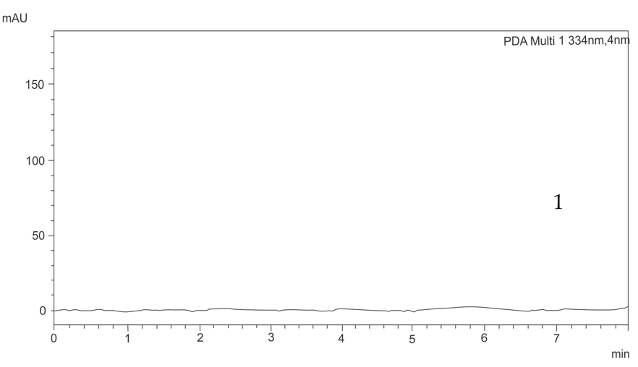 | 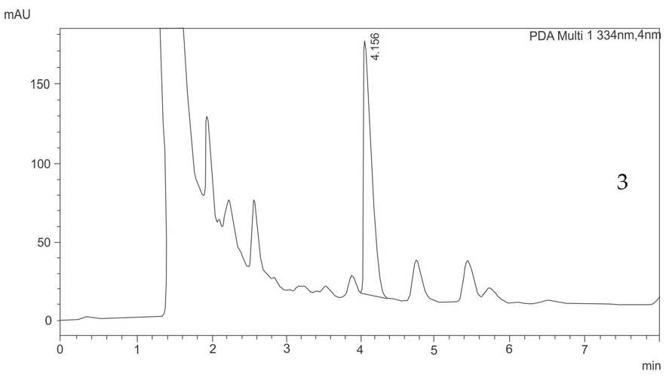
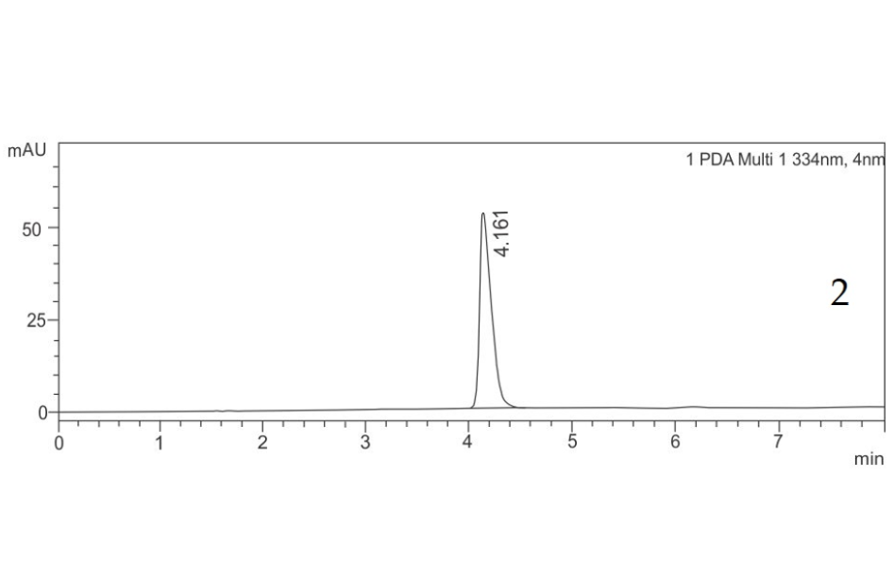 | 1- mẫu trắng  2- dung dịch chuẩn verbascoside  3- dung dịch thử dược liệu
Hình 1. Sắc ký đồ đánh giá tính đặc hiệu của quy trình
3.2.3. Tương quan tuyến tính
Hàm mô phỏng cho thấy tương quan tuyến tính rất chặt giữa S_{pic} với nồng độ verbascoside (r = 0,9997 > 0,9990)¹¹.
Bảng 2. Tương quan giữa S_{pic} với nồng độ verbascoside
Nồng độ (µg/ml) | 20 | 40 | 80 | 160 | 320
S_{pic}  (mAU.s) | 46870 | 98620 | 207103 | 383595 | 756511
Y = 2349X + 7259,6
R² = 0,9994; r = 0,9997

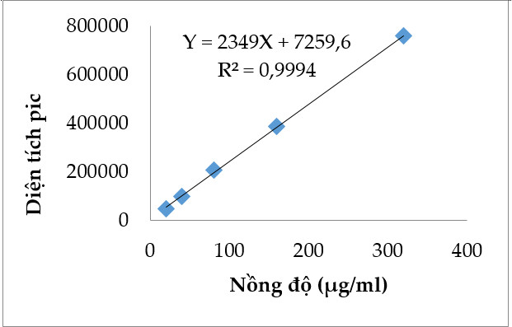
Hình 2. Tương quan giữa S_{pic} với nồng độ verbascoside
3.2.4. Độ lặp
Hàm lượng trung bình của verbascoside trong mẫu dược liệu Địa hoàng 19 là 0,032%, với RSD = 1,63% < 2%, như vậy quy trình có độ lặp cao¹¹.
Bảng 3. Kết quả đánh giá độ lặp lại dung dịch thử
Chỉ tiêu | Lặp  1 | Lặp  2 | Lặp  3 | Lặp  4 | Lặp  5 | Lặp  6
m dược liệu (mg) | 0,806 | 0,815 | 0,812 | 0,803 | 0,819 | 0,814
Hàm lượng (%) | 0,031 | 0,032 | 0,032 | 0,031 | 0,032 | 0,032
Hàm lượng tb (%) | 0,032
RSD (%) | 1,63
3.2.5. Độ đúng
Tỷ lệ thu hồi verbascoside đạt từ 98,24 – 99,64% nằm trong giới hạn cho phép (98 - 102%) với RSD từ 1,37 - 1,87% (RSD ≤ 2%), cho thấy quy trình có độ đúng cao¹¹.
Bảng 4. Độ đúng của quy trình
Thực hiện | Nồng độ chuẩn thêm (µg/ml) | Nồng độ thu hồi (µg/ml) | Độ đúng  (%) | RSD (%)
Trong ngày  (n = 6) | 25 | 24,91 | 99,64 | 1,87
Trong ngày  (n = 6) | 50 | 49,12 | 98,24 | 1,53
Trong ngày  (n = 6) | 100 | 98,67 | 98,67 | 1,37
Các ngày liên tiếp (n = 6) | 25 | 24,82 | 99,28 | 1,84
Các ngày liên tiếp (n = 6) | 50 | 49,62 | 99,24 | 1,65
Các ngày liên tiếp (n = 6) | 100 | 99,40 | 99,40 | 1,51

3.2.6. LOD và LOQ của verbascoside
Kết quả phân tích cho thấy: tại nồng độ 1,5 µg/ml cho tỷ lệ S/N là 3, tại nồng độ 4,9 µg/ml cho tỷ lệ S/N là 10. Như vậy: LOD = 1,5 (µg/ml), LOQ = 4,9 (µg/ml).
4. Bàn luận
Kết quả thẩm định quy trình định lượng verbascoside trong củ Địa hoàng 19 cho thấy quy trình đạt tính thích hợp của hệ thống, độ đặc hiệu, tương quan tuyến tính, độ đúng, độ lặp cao (RSD < 2%). Quy trình định lượng này được áp dụng trong phân tích mẫu dược liệu trồng tại Phú Thọ cho độ phù hợp cao. Kết quả phân tích mẫu thực cho hàm lượng verbascoside đạt 0,032%, cao hơn gấp 1,6 lần theo quy định của Dược điển Việt Nam V (2017) (hàm lượng verbascoside yêu cầu tối thiểu đạt 0,02%)⁵. Như vậy, giống Địa hoàng 19 gây trồng tại tỉnh Phú Thọ cho dược liệu đảm bảo chất lượng tốt, làm cơ sở để mở rộng gây trồng tại khu vực phía Bắc.
5. Kết luận
Quy trình định lượng verbascoside lựa chọn điều kiện phân tích HPLC như sau: sử dụng cột Gemini C18 (250 x 4,6 mm, 5 µm), detector 334 nm, pha động acetonitril – acid phosphoric 0,1%, tốc độ dòng 0,8 ml/phút. Kết quả thẩm định cho thấy giữa S_{pic} và nồng độ verbascoside có tương quan tuyến tính chặt (r = 0,9997), dạng hàm Y = 2349X + 7259,6. Quy trình có tính thích hợp hệ thống tốt với các thông số sắc ký đạt RSD < 2%; độ đặc hiệu cao, độ lặp lại tốt với RSD < 2%; LOD là 1,5 µg/ml, LOQ là 4,9 µg/ml. Quy trình này phù hợp để định lượng verbascoside trong củ Địa hoàng 19.
Lời cám ơn
Kết quả nghiên cứu được tài trợ kinh phí từ đề tài độc lập cấp nhà nước, mã số: ĐTĐL.CN-03/17.
Tài liệu tham khảo
[1] Cục Trồng trọt, Bộ NN&PTNT. Thông báo số 909/TB-TT-CLT ngày 31/7/2020 về công bố lưu hành giống Địa hoàng 19. 2020.
[2] Chính phủ. Quyết định số 1976/QĐ-TTg, ngày 30/10/2013, phê duyệt quy hoạch tổng thể phát triển dược liệu Việt Nam đến năm 2020 và định hướng đến năm 2030. 2013.
[3] Bộ Y tế. Quyết định số 206/QĐ-BYT, ngày 22/1/2015, ban hành danh mục cây dược liệu ưu tiên phát triển giai đoạn 2015 – 2020. 2015.
[4] R.X. Zhang, M.X. Li, Z.P. Jia. Rehmannia glutinosa: review of botany, chemistry and pharmaco logy, J. Ethnopharm. 2008; 117: 199-214.
[5] Bộ Y tế. Dược điển Việt Nam V, nhà xuất bản Y học. 2017.
[6] J.H. Lee, J.Y. Lee, H.S. Kang, C.H. Jeong, H. Moon, W.K. Whang. The effect of acteoside on histamine release and arachidonic acid release in RBL-2H3 mast cells. Arch Pharm Res. 2006; 29:508-513.
[7] G.R. Pettit, A. Numata, T. Takemura, R.H. Ode, A.S. Narula, G.M. Cragg, C.P. Pase. Antineoplasic agents. Isolation of acteoside and isoacteoside from Castilleja linariaefolia. J. Nat. Prod. 1990; 53(2):456-458.
[8] J.M. Herbert, J.P. Mafrand, K. Taoubi, J.M. Augereau, I. Fouraste, J. Gleye. Verbascoside isolated from Lantana camara, an inhibitor of protein kinase C. Journal Natural Products. 1991; 54:1595-1600.
[9] A. Kalina, K. Liudmila, E.O. Ilkay, I.G. Milen. Verbascoside - A review of its occurrence, (bio)synthesis and pharmacological sigfinicance. Biotechnology advances. 2014; 32:1065-1076.
[10] Bộ Y tế. Hướng dẫn của ASEAN về thẩm định quy trình phân tích, thông tư 32/2018/TT-BYT Quy định việc đăng ký lưu hành thuốc, nguyên liệu làm thuốc. 2018.
[11] Cục Quản lý Dược. Phụ lục 8 - Thẩm định quy trình phân tích bằng sắc ký lỏng hiệu năng cao (HPLC), quyết định số 07/QĐ-QLD ngày 11 tháng 01 năm 2013 về việc ban hành Sổ tay hướng dẫn đăng ký thuốc. 2013.
[12] International Conference on Harmonization of Technical Requirements for Registration of Pharmaceuticals for Human Use. Validation of analytical procedures: Text and Methodology. 2005; Q2(R1).
Liên hệ: Phạm Thanh Loan
Viện Nghiên cứu Ứng dụng và Phát triển, Trường Đại học Hùng Vương
Đường Nguyễn Tất Thành, phường Nông Trang, thành phố Việt Trì, tỉnh Phú Thọ, Việt Nam
Email: Loandhhv@gmail.com
Điện thoại: 0976677335

